**ЗАНЯТИЕ 11 (25.12.2021)**

***ЗАДАНИЕ НА 09.01.2022***

**ЛОГИКА** 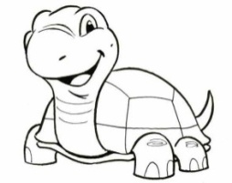

***Тема:* Развитие слуховой памяти. Развитие мышления.**

***Цели:* Развитие слуховой памяти; совершенствование пространственных представлений; развитие связной речи.**

***Домашнее задание:***

1. **Учебник, стр.21**
2. **Научиться выкладывать фигуру черепахи из танграма**



1. **Графическое изображение черепахи повернуть зеркально, раскрасить.**

|  |  |
| --- | --- |
| черепаха | черепаха |

**Этот рисунок должен быть сделан в классе. А такой надо сделать дома!**